愛車教室

Chet
2016/2/18

第二章: 引擎的形式

第一節:引擎排氣量與引擎形式
本章節主要探討卡車用引擎的特別之處，與各部位零件的說明講解。在了解卡車零件的特性後，對後續保養與遇到問題的自我診斷相當有幫助喔!
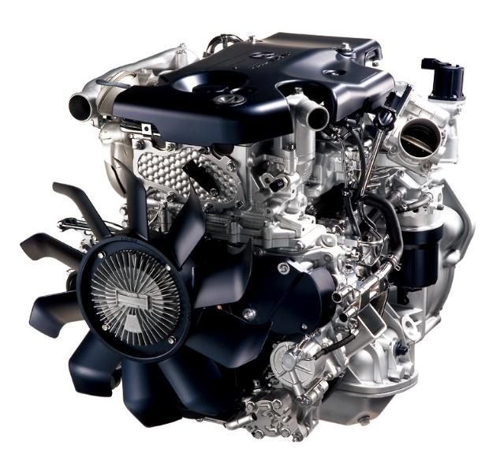
排氣量是什麼?
排氣量簡單的說就是【引擎可以吸進的空氣容量】。引擎就跟人一樣需要空氣中的氧氣才能正常運作。一顆引擎排氣量越高，代表它能吸入的空氣量越多，理論上所產生的動力也越大。因此需要大扭力與大馬力的卡車，通常排氣量都由3,000cc以上起跳。但是引擎也需要柴油才能正常運作，越多的空氣所需要的柴油也越多，也因此通常排氣量較大的引擎耗油量越大。通常引擎的排氣量是以立方厘米(cc)或公升(L)作為單位。

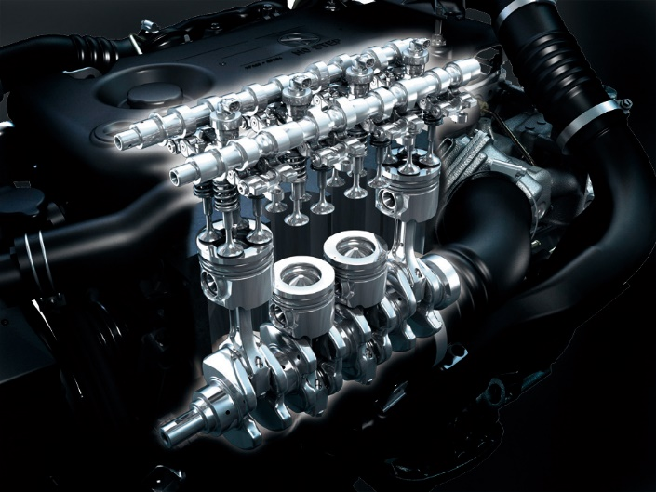
ISUZU在柴油引擎領域享有悠久的口碑，並且於 1936 年研發出日本首具空冷柴油引擎後，共已累計生產超過 2,400 萬具柴油引擎。ISUZU柴油引擎的排氣量從小型卡車用的2,100cc L系列引擎到重工業使用的16,000cc U系列引擎都有，並藉由其先端技術，ISUZU在省油、低廢氣排放和高性能柴油引擎的研發方面持續引領業界腳步。因此ISUZU在導入缸內直噴系統、包含中間冷卻器的渦輪增壓器，與電子控制式的高壓共軌柴油噴射系統，均領先其他公司。

圖: ISUZU 文: 拖拉庫桑

